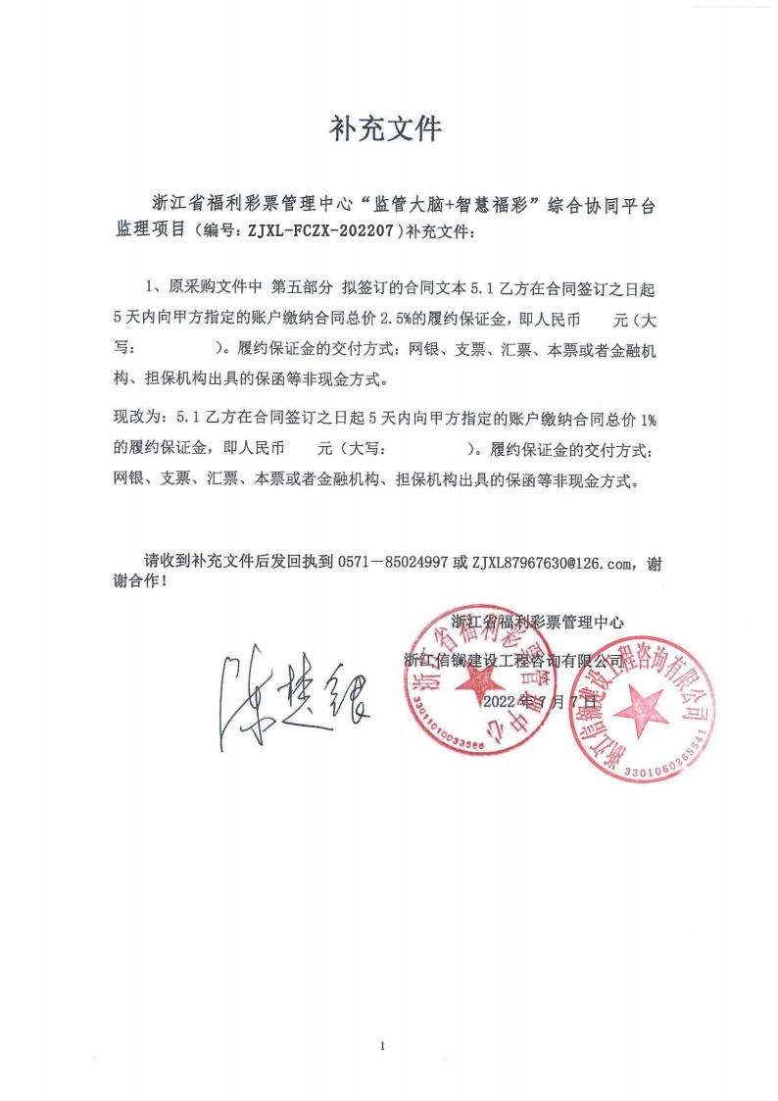

回执
浙江信镧建设工程咨询有限公司：
我公司已收到关于浙江省福利彩票管理中心“监管大脑+智慧福彩”综合协同平台监理项目（编号：ZJXL-FCZX-202207)的补充文件，特此确认。
公司（盖章）或授权代表（签字）：
年 月 日

